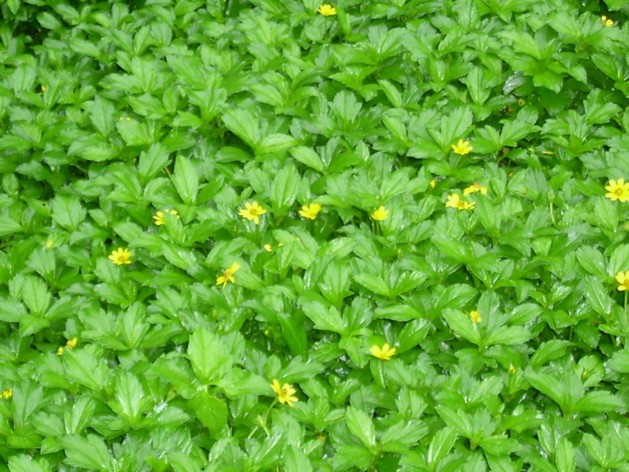  彭 祺 菊 Wedelia trilobata  別 名：獨舌菊、穿地龍  科 別：草本植物  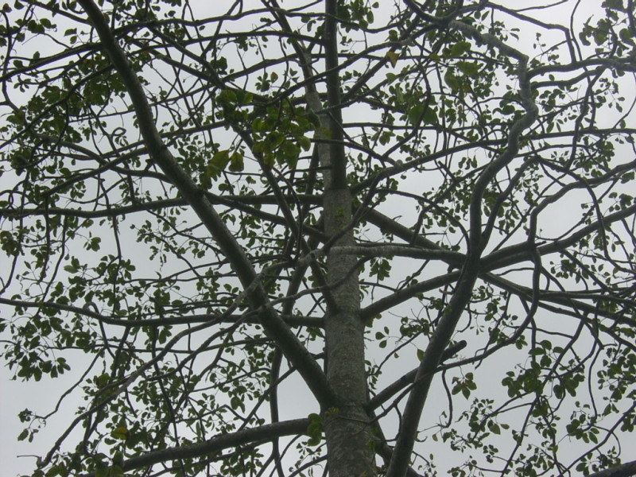  木 棉 Bombax ceiba  別 名：棉樹、班芝樹  科 別：木棉科木棉屬 | 特性：  莖匍匐蔓延；由節處容易發根，覆蓋性良好。頭狀花序直徑不及2公分，單生於枝條頂端，呈鮮黃色單瓣型。用途在庭園、花壇地面覆蓋栽植。繁殖用插法，全年均能育苗栽植，春秋季尤佳。  特性：  落葉喬木，高可達10～16公尺，莖部幹密生瘤刺，枝條呈水平開展，先花後葉。葉互生，掌狀複葉，小葉5～7枚，闊卵形或長橢圓形，兩端銳尖。花冠五瓣，橙黃或橙紅色，厚肉質；花萼黑褐色，杯狀、革質。蒴果內具絲狀棉毛。花瓣洗淨後，可炸食或主食，味道甚佳。

